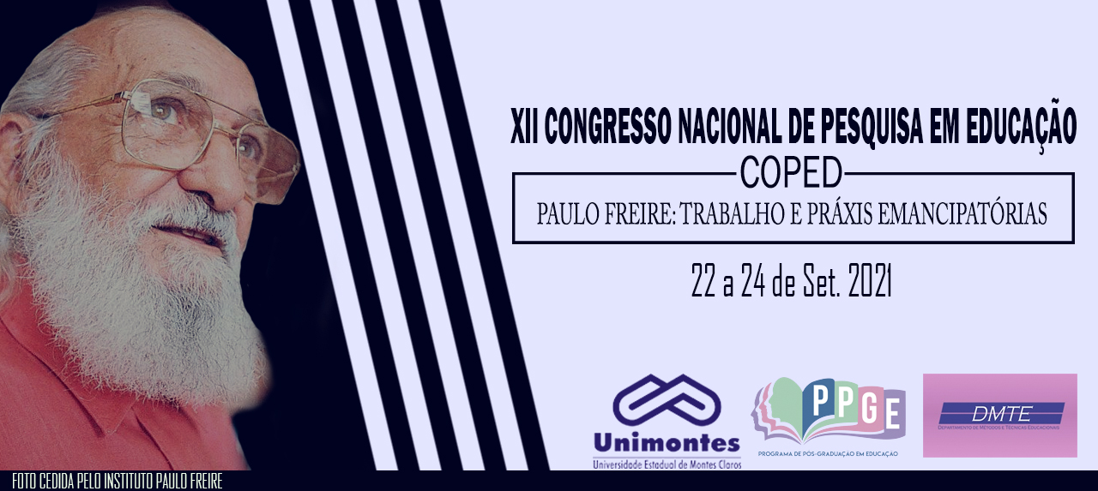
AS POLÍTICAS PÚBLICAS PARA A EDUCAÇÃO INFANTIL E ATENDIMENTO EDUCACIONAL ESPECIALIZADO: ENTRE O ESCRITO E O FEITO
Paula Cristina Ribeiro de Alvarenga; UNICID; aluap.alvarenga13@gmail.com
Mariva Barroso de Oliveira Paiva ; UNICID; prof.mariva@gmail.com
Rosângela Pinheiro Leandro; UNICID; diretora.rosangela.rgt@gmail.com

Resumo
O estudo, em andamento, tem como objetivo analisar como se configura o serviço de Atendimento Educacional Especializado (AEE), oferecido aos alunos da Educação Infantil (EI), em um município, na Rede de Ensino Municipal. A realização deste estudo utilizará a abordagem qualitativa e documental e abrangerá três momentos: no primeiro, a formulação do corpus teórico; no segundo momento, analisar-se-á as diretrizes legais e os documentos oficiais do município; no terceiro momento, realizar-se-á a coleta de dados junto aos coordenadores e docentes, participantes da pesquisa, respondendo as questões norteadoras. Diante de algumas considerações preliminares, observa-se que em meio ao contexto histórico da Educação Infantil e a pluralidade de teorias, concepções, práticas e documentos legais, em que situamos as crianças com deficiência, ainda nos deparamos com concepções desviadas quanto à pedagogia para a Infância, não sendo prioridade nas políticas públicas.

Palavras-chave
- Primeira Infância. (2) Atendimento Educacional Especializado. (3) Políticas Públicas de Educação Infantil. (4) Políticas Públicas de Educação Especial.
Introdução

Conforme estabelecido na Política Nacional de Educação Especial na Perspectiva da Educação Inclusiva (2008), o Atendimento Educacional Especializado (AEE) é o serviço de apoio da Educação Especial ao Ensino Comum, o qual tem a função de identificar, elaborar e organizar recursos pedagógicos e de acessibilidade que eliminem as barreiras para plena participação dos alunos, considerando suas necessidades específicas.
O estudo desta pesquisa para o Mestrado Acadêmico em Educação, seguindo a Linha de pesquisa em Políticas Públicas (em andamento), tem como razão principal tratar sobre o serviço de AEE oferecido aos alunos da Educação Infantil na Rede Municipal, apresentando os desafios e impasses, os quais necessitam ser alinhados, por uma organização de ordem pedagógica e administrativa, apoiada nas normativas das instâncias burocrático-legais do sistema educacional.
Justificativa e Problemas da Pesquisa
O tema deste estudo de pesquisa pautou-se da necessidade observada na prática pedagógica no Atendimento Educacional Especializado, com a atuação em uma escola municipal, identificando que há uma limitação e fragilidade na atuação do professor de AEE diante das frentes de trabalho, previstas nas Diretrizes Operacionais da Educação Especial para o AEE na Educação Básica; não considerando a especificidade dos diferentes níveis de ensino e atenção ao foco das necessidades e possibilidades dos alunos públicos alvo da Educação Especial.
Objetivos da Pesquisa
Objetivo geral: Analisar como se configura o serviço de Atendimento Educacional Especializado, oferecido aos alunos na Educação Infantil de uma Rede de Ensino Municipal.
Objetivos Específicos: a) Identificar as políticas públicas da Educação Especial do município em estudo às crianças com deficiências, menores de seis anos no sistema municipal de ensino (Primeira Etapa da Educação Básica); b) Suscitar reflexões em torno da inclusão na Educação Infantil, articuladas às concepções de crianças e infâncias que permeiam as práticas pedagógicas direcionadas para esse público, com os docentes do AEE e da EI; c) Constatar e descrever como acontece a articulação entre os docentes do Atendimento Educacional Especializado e Educação Infantil.

Referencial Teórico
A fundamentação teórica do estudo será embasada nas proposições da abordagem proposta, tratando dos artigos científicos que apresentem aproximações com a temática investigada: Primeira Infância, Atendimento Educacional Especializado, Políticas Públicas de Educação Especial e de Educação Infantil, estabelecendo um diálogo com os autores teóricos, cujas análises e reflexões serão utilizadas para subsidiar a pesquisa, correlacionando com as práticas observadas e evidenciadas no município em estudo, referente às políticas públicas educacionais.
Entre os autores escolhidos, Mazzotta (1982, 2011) que sinaliza a educação pré-escolar, como uma oportunidade de interação e desenvolvimento global, intelectual e social e analisa as políticas públicas de educação de pessoas com deficiências, oferecendo importantes subsídios para reformulação da política de educação especial, com análise das políticas estaduais e municipais. E para tratar sobre a constituição do apoio especializado desde a educação infantil, apoiadas na pesquisa de campo e nos estudos de produção acadêmica, indicados no quadro teórico da pesquisa, os autores Catanhoto (2014), Amorim (2015), Benincasa e Meirelles (2016), Santos (2018), entre outros.
Procedimentos Metodológicos
A realização deste estudo abrangerá três momentos: no primeiro, a formulação do corpus teórico, cujas abordagens estão relacionadas aos estudos sobre o Atendimento Educacional Especializado e as especificidades da Educação Infantil e da Educação Especial. No segundo momento, analisar-se-á as diretrizes legais e os documentos oficiais do município, que norteiam o funcionamento do AEE e o desenvolvimento das práticas pedagógicas à criança público-alvo da educação especial. No terceiro momento, realizar-se-á a coleta de dados junto aos coordenadores e docentes, participantes da pesquisa das escolas Indicadas, respondendo algumas questões centrais, referentes ao Atendimento Educacional Especializado e Educação Infantil à criança público-alvo da educação especial. Esta pesquisa utilizará a abordagem qualitativa e documental. A coleta de dados do estudo será por meio de: observação participante e entrevistas semiestruturadas segundo os autores Bogdan e Biklen (1994); o Grupo Focal, segundo Gatti (2005), tem a sua constituição e desenvolvimento em função do problema da pesquisa e o Estudo de Relato de Caso, que se pauta na aprendizagem colaborativa em rede, a qual se fundamenta no Problem Based Learning (BRASIL, 2016).
Resultados
No percurso inicial do estudo da pesquisa, observou-se que será necessário apresentar além dos conceitos e concepções relacionadas à Educação Especial, Educação Inclusiva e Educação infantil, apresentar um levantamento das legislações que tratem sobre o AEE, evidenciando as orientações para a Educação Infantil.

Quanto a este tópico será apresentado uma análise desse atendimento com base no que orienta a Nota Técnica Conjunta nº 02/2015/MEC/SECADI/DPEE – SEB/DICEI, a qual dispõe sobre a organização e a oferta do AEE para a educação infantil, concomitante a análise da Política de Educação Especial na perspectiva inclusiva do município em estudo, a fim de levantar e analisar todos os documentos orientadores existentes no município para o AEE nesta etapa da educação básica.
Ao analisar o campo da Educação Infantil, observa-se que a sua história é marcada pelo assistencialismo, sendo a princípio extremamente restrito no âmbito das políticas públicas, indicando poucas pesquisas sobre as práticas educativas no contexto infantil.
Considerações
São poucos estudos que versam sobre a temática do AEE na Educação Infantil, sendo assim este estudo tem como premissa descrever, analisar, identificar, aprimorar e implementar políticas públicas que formalizem o direito a educação e a valorização da Infância determinantes ao desenvolvimento infantil.
O AEE enquanto política pública pode contribuir para um ensino inclusivo na educação infantil, dando visibilidade a um público que, historicamente, continua na sua expressiva maioria à margem das políticas públicas de cunho educacional.
Referências
AMORIM, Gabriely Cabestré. Organização e Funcionamento do Atendimento Educacional Especializado na Educação Infantil: estudo de caso – Marília, 2015.

BENINCASA-MEIRELLES, Melina Chassot. Educação infantil e atendimento educacional especializado: configurações de serviços educativos no Brasil e na Itália. Porto Alegre: UFRGS, 2016. Tese (Doutorado em Educação) - Programa de Pós-Graduação em Educação, Faculdade de Educação, Universidade Federal do Rio Grande do Sul, Porto Alegre, 2016.

BRASIL. Ministério da Educação. SECADI. Nota Técnica nº 02 de 04 de agosto de 2015 - Orientações para a organização e oferta do Atendimento Educacional Especializado na Educação Infantil. Brasília, 2015.

BOGDAN, Roberto C.; BIKLEN, Sari K. Investigação qualitativa em educação. Trad. Maria João Alvarez, Sara B. dos Santos e Telma M. Baptista. Porto Editora, 1994.

COTONHOTO, L. A. 2014. Currículo e atendimento educacional especializado na educação infantil: possibilidades e desafios à inclusão escolar. Tese (Doutorado)- Programa de Pós-Graduação em Educação da Universidade Federal do Espírito Santo, 2014.

______. Diretrizes Operacionais para o Atendimento Educacional Especializado na Educação Básica, modalidade Educação Especial. Resolução CNE/CEB 4/2009. Diário Oficial da União, Brasília, 5 de outubro de 2009, Seção 1, p. 17.

GATTI, Bernadete Angelina. Grupo focal na pesquisa em Ciências Sociais e Humanas. Brasília: Líber Livro, 2005.

GOMES, R.V.B. Políticas de inclusão escolar e estratégias pedagógicas no atendimento educacional especializado. In: GOMES, R.V.B.; FIGUEIREDO, R.V.; SILVEIRA, S.M.P.; FACCIOLI, A.M; (Org.). Fortaleza: UFCE; Brasília: MC&C, 2016.p.: 192 il.
MAZZOTA, M. J. S. Fundamentos da Educação Especial. São Paulo: Pioneira, 1982.

MAZZOTTA, Marcos J. S.. Educação Especial no Brasil: história e políticas públicas. 6. ed.. São Paulo: Cortez, 2011.

______. Ministério da Educação. Secretaria de Educação Especial. Política Nacional de Educação Especial na Perspectiva da Educação Inclusiva. Brasília: MEC/SEESP, 2008.

SANTOS, Fernanda Viannay Siqueira dos. O Atendimento Educacional Especializado na educação infantil, enquanto política pública no município de Niterói, 2018.

